В зал под веселую русскую музыку забегают два скомороха (танцуют)
Фома - Что за светлый денек
Собирайся народ!
Будем петь и шутить.
Да гостей веселить!
Федул – А теперь дорогие мамы.
На минутку закройте глаза
Позабудьте заботы, усталость
Ведь начнутся сейчас чудеса!
(Под музыку заходят дети парами, игрушки – сувениры, становятся полукругом и замирают в разных позах. Звучит задорная мелодия).
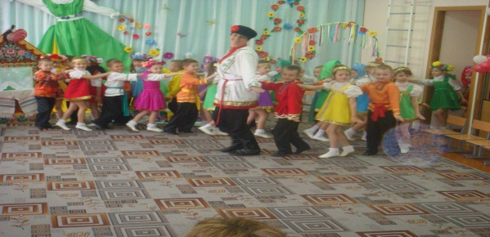

Танец парный.
1 реб. Мы очень долго совещались
Что нашим мамам подарить
Ведь в нашем 21 веке
Так трудно чем-то удивить!
2реб. Давно известно всем на свете
Искусство русских мастеров
В них красота родной природы
И мудрость древняя веков!
Песня «Сувениры»
Фома – Федул, а почему бы нам сегодня не подарить нашим мамам и бабушкам русские сувениры!
Федул – Замечательно придумал Фома, вот и сундук наш в котором много замечательных подарков, сделанных русскими мастерами.
А вот и первый подарок.
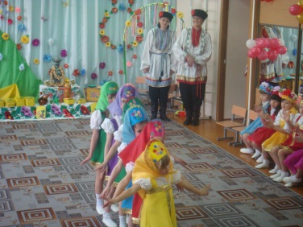1 матрешка -Какой русский сувенир
Покорил уже весь мир?
Балалайка?
Матрешки – Нет
Гармошка?
Матрешки – Нет!
То русская матрешка!!!
2 матрешка – Детская игрушка эта,
Обошла уже полсвета!
Так, немного и немало
Символом России стала.
Танец «Матрешки»
Реб. – Ничего нет на свете чудесней
И сильней материнской любви
С чем сравнить ее
Может быть с песней
Что поют на заре соловьи?

Реб. – Доброты материнской прекрасной
Нечего удивительней нет
Этот мир, к чьей судьбе мы причастны,
Добротой материнской согрет.

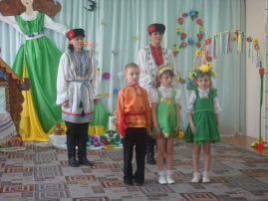Реб. – Я маму милую мою
Поздравлю, чуть волнуясь
Я даже песенку спою
Чтоб мама улыбнулась!
Песня «Про маму».
Фома – Федул, что губы надул?
Федул – Кафтан прожег!
Фома – Можно зашить?
Федул – Да, иглы нет!
Фома – А велика ли дыра?
Федул – Да один ворот остался!
Фома – Не горюй! Эх, топни нога, топни правенькая. Мы сыграем с вами славенько!
Федул – Быть рыцарем отважным, благородным
Сегодня говорят, совсем не модно!
Фома - Мы не согласны! Дети подтвердят
И за цветком для мамы поспешат…
Игры « Цветок для прекрасных мам» (лошадки, ласковые слова), «Пылесос».
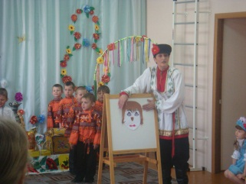
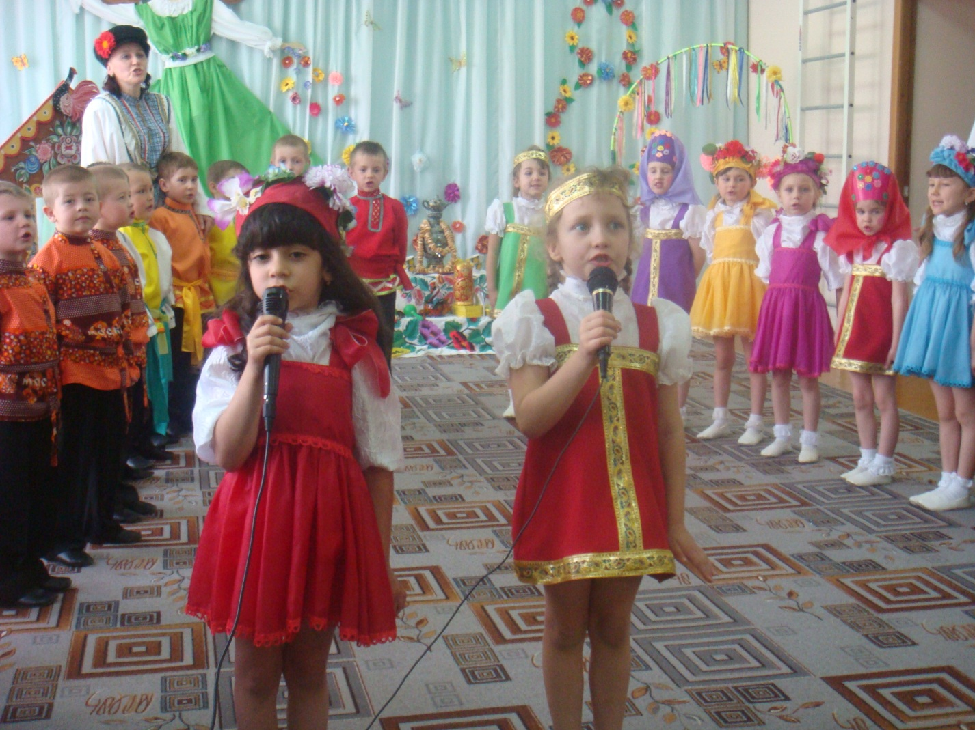

Федул – А вот и второй подарок!
Дымковские барыни
В нарядах удивительных
В красивых сарафанах
Ярко так расписанных.
(Частушки дымковских барышень).
1 барышня – Мы игрушки расписные
Хохотушки вятские
Щеголихи слабодские
Кумушки посадские.
2 барышня – Дымковские барыни
Всех на свете краше
А ребята - баловни
Кавалеры наши.
3 барышня – С лентами да с бантами
Да под ручку с франтами
Мы гуляем парами
Проплываем парами!

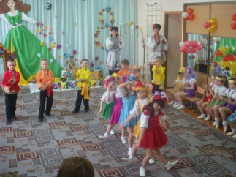Танец «Барышни и кавалеры».
Фома – Удобно ли вам гости дорогие.
Всем ли видно?
Федул – Всем ли слышно,
Всем ли место хватило?
Вместе – А теперь мы поиграем и немножко пошалим.
Игра «Если нравится тебе».
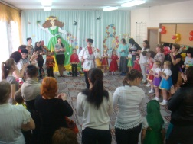

Фома – А вот и третий подарок для наших милых бабушек.
Реб. – Бабушки нашей
нет в мире родней,
Часто читаем
И вяжем мы с ней.
Вместе играем,
Готовим обед
Будем друзьям
с бабулей сто лет!
Реб. – Нам весело вместе,
Мы ладим прекрасно.
Быть вместе с бабулей
Весь день я согласен
А эти слова от нее не таю.
«Родная бабуля тебя я люблю!»
Песня «Бабушка».
Фома – Вот четвертый подарок
Золотая хохлома
Лучше нет подарка.
Федул – Хохломские ложкари
Звонкие да яркие!
Играют «Ложкари».
Фома – Чем еще вас удивить?
Чем еще вас восхитить?
Федул – Чудо ворота у нас,
На цветах висят сердечки,
А на них слова словечки
Не простые здесь загадки
Вам отгадывать ребятки!
Загадки (дети отгадывают загадки).
Фома – Вот еще один подарок
Павлопосадские
Мягкие платки
В холод согревают
На плечах легки.
Федул – Собраны в букеты
Дивной красоты
На тончайшей шерсти
Расцвели цветы!
Танец с платками.
Фома – Сегодня солнце ярче светит
И звонче ручейки поют.
Федул – Подарки мамам дарят дети
А папы им цветы несут!
Реб. – Мы поздравляем мам любимых
С весенним светлым, женским днем.
Желаем много дней счастливых,
И обещание даем:

Реб. – Не огорчать вас очень часто
И в меру сил вам помогать
И не перечить вам напрасно
И вовремя ложиться спать.
Реб. – Мы, знаем, как вы устаете,
С утра до вечера – дела
Нет равных вам в любой работе
А дома нет без вас тепла!
Фома – Любите своих матерей!
Любите красивых и добрых
И просто родных, без затей
Любите и строгих, суровых.
Федул – Любите их просто так
Без всякого оправданья
Без матери жизнь пустяк
А мама для вас – мирозданье!
Песня «Мама будь со мною рядом».
(дети дарят подарки мамам).

